106年度教育部國民及學前教育署自造實驗室
Fab Lab營運推廣實施計畫活動成果
活動名稱 |  | 金屬雕刻工作坊
活動類別 |  | □體驗課程 ■工作坊 □推廣活動
活動目標 |  | 1.藉由金屬加工雕刻機與實際的金屬產品製作中，使學員們瞭解與接觸  金屬藝術領域。  2.培養金屬雕刻機對金屬材質的敏銳度與造型的操作能力，進而融合於  設計之中。
執行情形 | 期程(時間) |  |  | 106年10月18日13:10 起 ～ 106年10月18日 16:10 止
 | 主辦單位 |  |  | 國立羅東高工 | 協辦單位
 | 活動對象 |  |  | ■教師 □學生
 | 參與人數 |  |  | 25人
 | 經費來源 |  |  | ■營運補助計畫  元 |  | 校內預算 元 |  | 其他 元
 | 執行成果摘要
1.利用繪圖軟體完成成金屬隨身碟之雕刻之設計圖形。
2.利用金屬雕刻機接收軟體傳送圖案輸出製成成品。
 | 活動照片（至多6張，並簡要說明）
 | 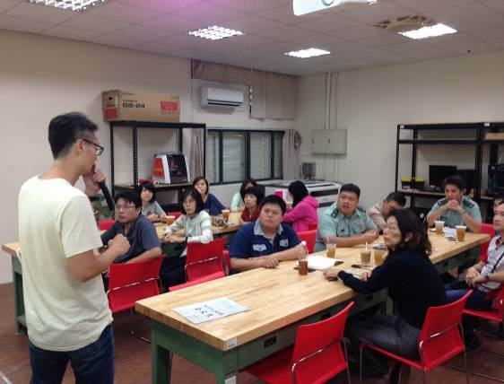 |  |  |  | 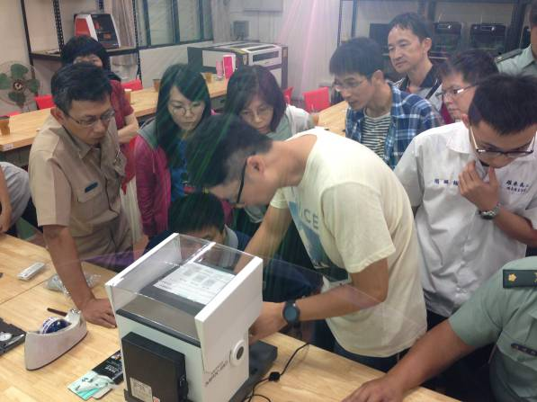
 | 講師講解課程內容 |  |  |  | 講師實際操作
 | 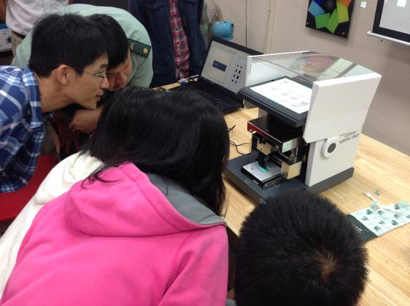 |  |  |  | 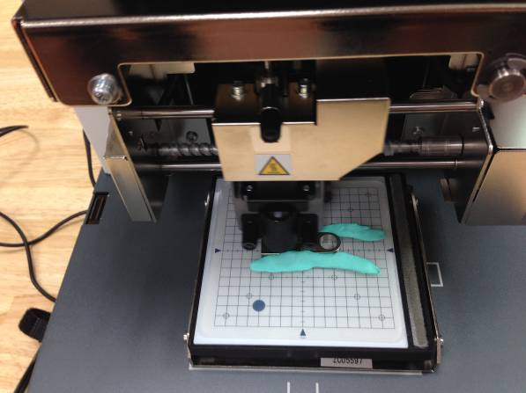
 | 學員認真演練 |  |  |  | 金屬雕刻機運作
 | 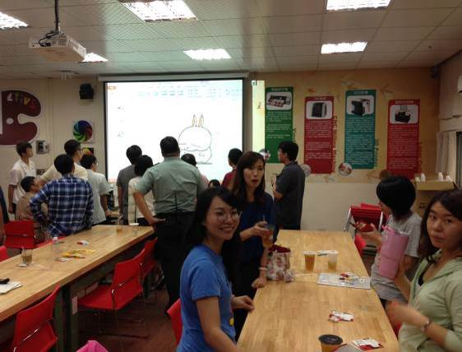 |  |  |  | 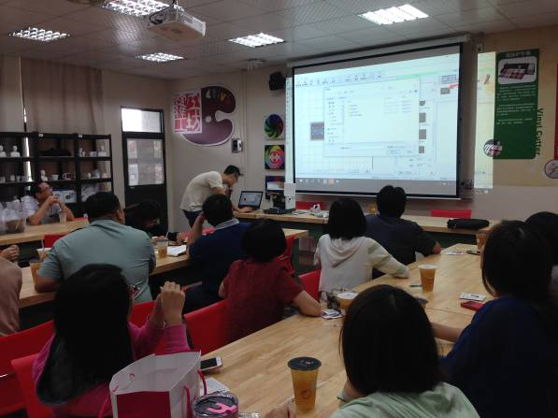
 | 學員上課情形 |  |  |  | 教師課後總結
活動成果檢討
遭遇困難 |  |  | 無
處理情形
改進建議 |  |  | 無
總體評估 |  |  | ■很好 □好 □普通 □再努力

